201６年度 事業報告

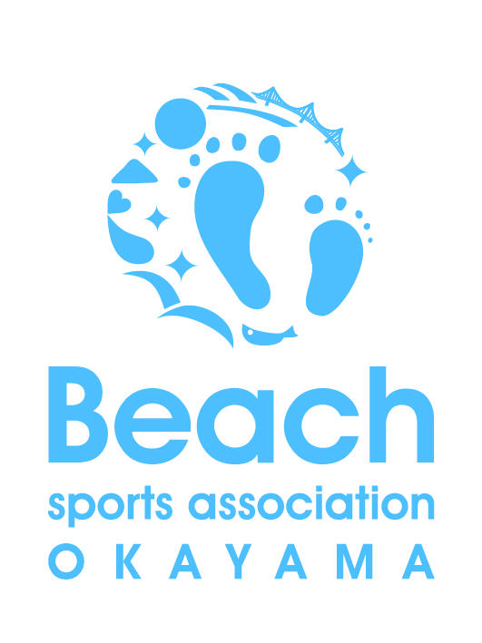

おかやまビーチスポーツ協会

２０１６年度の主な実績
・渋川海水浴場の運営業務を一部受託
渋川観光協会から、海開き期間の運営業務について、予算を頂き、清掃と貴重品預かり、シャワー・休憩所の受付の業務を行いました。
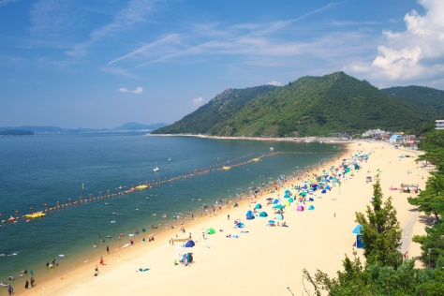
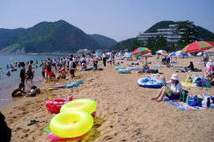

・浴客サービスイベントを開催
渋川海水浴場運営協議会から、予算を頂き、３つのイベントを開催しました。

・８月５日 ビーチサッカー キックターゲット大会
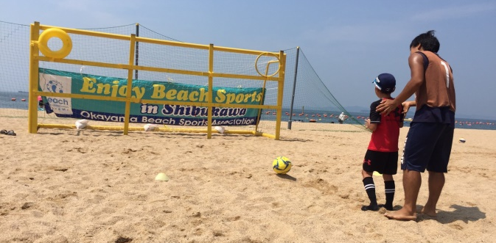
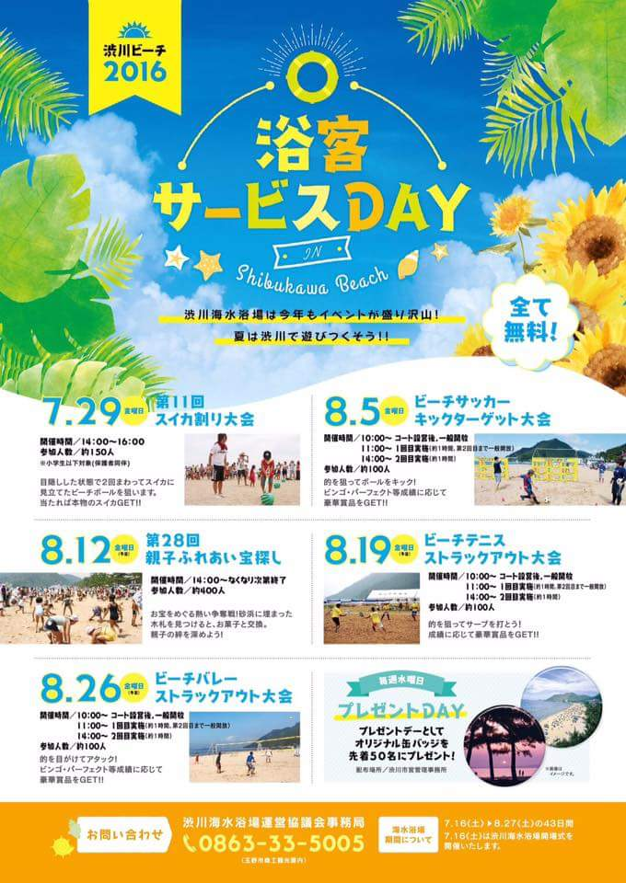

・８月１９日 ビーチテニス ストラックアウト大会
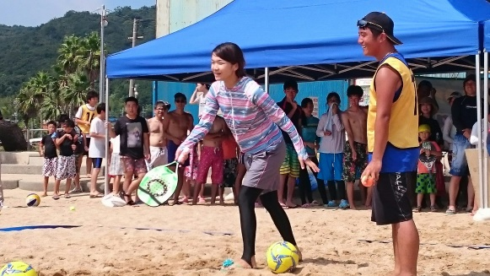

・８月２６日 ビーチバレー ストラックアウト大会
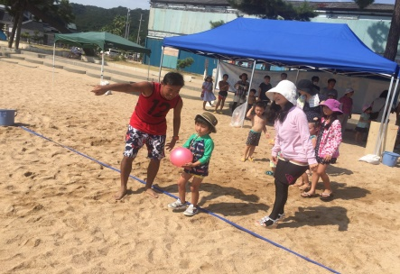
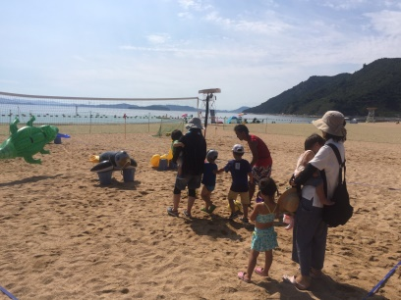
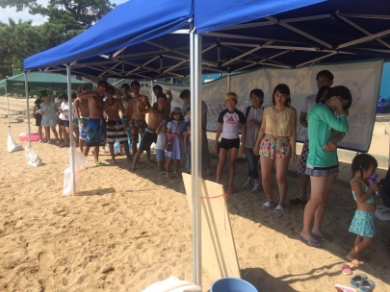

・玉野初、トライアスロン大会の開催
岡山県トライアスロン協会の主催で、渋川・王子ヶ岳地区を会場に、ビーチラン・スイム・ヒルクライム（自転車）の競技が行われました。
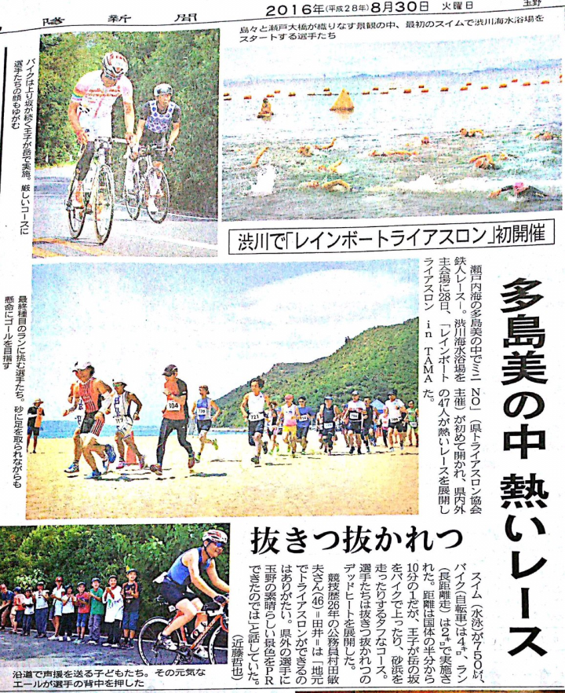
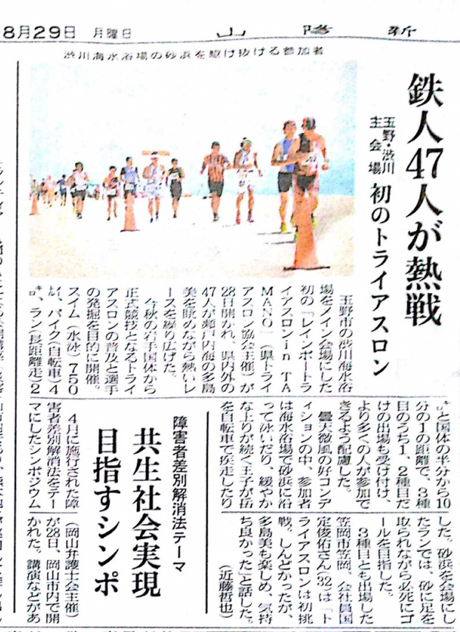

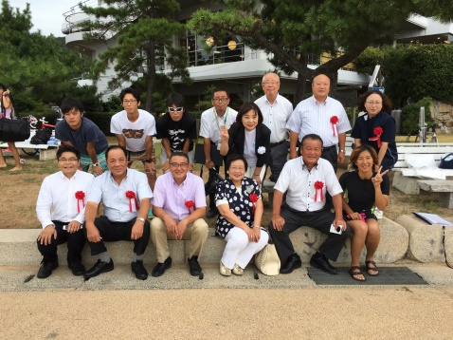
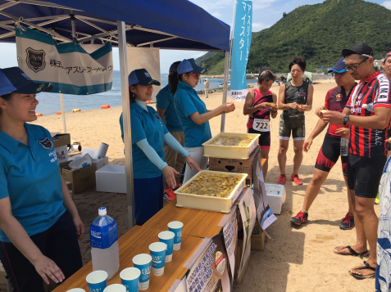
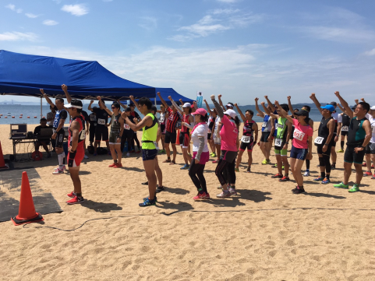
・海と日本プロジェクト
おかやまビーチスポーツフェスティバル2016

別紙資料をご覧ください。
・（公社）マルセンスポーツ・文化振興財団から助成金授与
『第13回マルセンスポーツ・文化賞表彰式 及び スポーツ・文化活動助成金贈呈式』 (千原多美子理事長)に於いて、9月18日に開催した『おかやまビーチスポーツフェスティバル2016』が地域活性化の成果に繋がったと評価され、(公財)マルセンスポーツ・文化振興財団から助成されました。
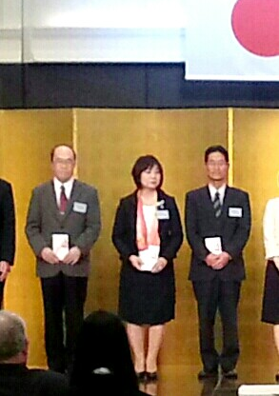
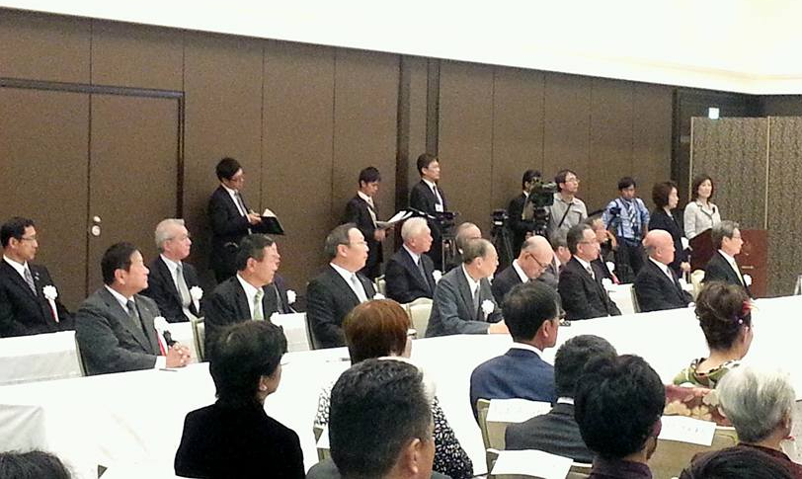
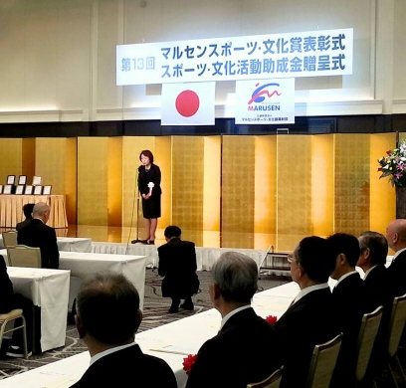

・婚活イベントに協力
玉野商工会議所青年部主催の婚活イベント【海のハピ婚】にビーチテニス体験を組み込んでいただき、参加者にビーチスポーツをＰＲしました。
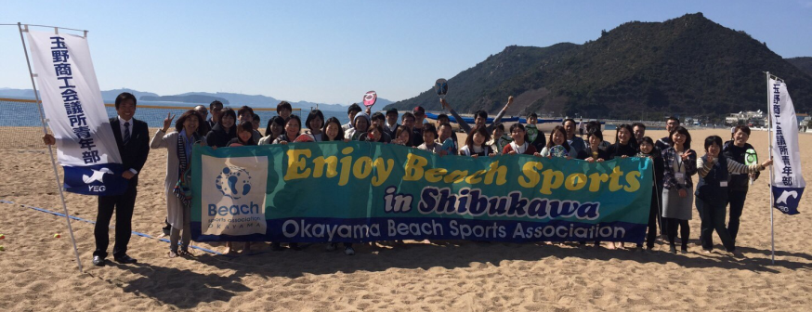

・復興支援チャリティーレッスンを開催
３月２６日、東日本大震災・熊本地震の復興を願い、チャリティイベントを開催しました。
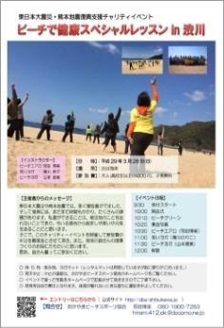
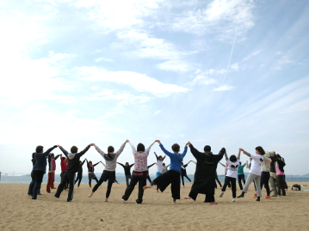
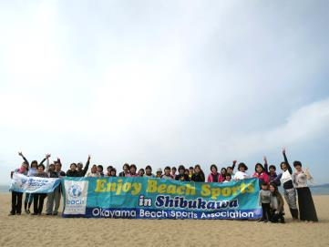
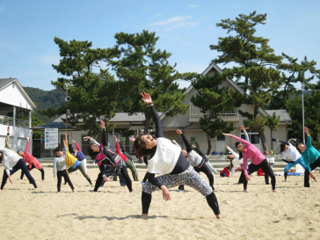

４月 | ５月 | ６月 | ７月 | ８月 | ９月 | １０月 | １１月 | １２月
2（土）  東京レキオス  ビーチサッカー教室  17（日）  ビーチテニス国内大会  24（日）  ＢＳＹカップ  ビーチサッカー大会  29（金・祝）  マリンフェスティバルＩＮたまのオープニングセレモニー  第30回 渋川藤まつり  （5月５日まで）  黒色 ＯＢＡの関連団体が主催するイベント  赤色 主催イベント  青色 ＯＢＡと直接関係しないが渋川海岸で行われたイベント | 22（日）  ビーチテニス大会  中国ビーチサッカーリーグ第１節 | 11日（土）  たまの渋川  ビーチサッカー大会  （小学生の部）  12（日）  たまの渋川  ビーチサッカー大会  ビーチサッカー  岡山県予選  夕焼けビーチヨガ  （17:30～19）  19（日）  ビーチテニス大会  25（土）  26（日）  ビーチバレー  ジャパンオープン  岡山県予選 | 2（土）  夕焼けビーチヨガ  （17:30～19）  3（日）  国体中国地区予選  ビーチバレー大会  9（土）  海開き  （8月２1日まで）  29（金）  浴客サービスイベント  スイカ割り大会 | 5（金）  浴客サービスイベント  ビーチサッカー・キックターゲット大会  12（金）  浴客サービスイベント  宝探し大会  19（金）  浴客サービスイベント  ビーチテニス・ストラックアウト大会  21（日）  ジュニアライフセービング教室  26（金）  浴客サービスイベント  ビーチバレー・ストラックアウト大会  28（日）  トライアスロン大会  ビーチサッカー教室は、４月～１０月の毎週土曜日に  開催しました。 | 3（土）  ビーチテニス国際大会  たまの渋川  ビーチサッカー大会  4（日）  第3６回 玉野市長杯  ボードセイリング大会  ビーチテニス国際大会  たまの渋川  ビーチサッカー大会  17（土）  満月ビーチヨガ  （18:30～20）  18（日）  おかやまビーチスポーツフェスティバル2016  19（月祝）  せとうちOWS in 渋川 | 2（日）  第3４回  玉野市長親善  渋川ヨットレース  中国ビーチサッカーリーグ最終節  玉野市長杯  渋川ビーチバレー大会  8日（土）  夕焼けビーチヨガ  （16:30～18）  16（日）  ビーチテニス大会  21・22・23（金土日）  商工会青年部玉野大会  30（日）  ＢＳＹカップ  ビーチサッカー大会 | 20（日）  ビーチテニス大会 | 3（土）17（土）  ビーチテニス体験  18（日）  ビーチテニス大会
 |  |  |  |  |  |  |  | １月（2017）
7（土）21（土）
ビーチテニス体験

22（日）
ビーチテニス大会

 |  |  |  |  |  |  |  | ２月
4（土）18（土）
ビーチテニス体験

19（日）
ビーチテニス大会

 |  |  |  |  |  |  |  | ３月
4（土）18（土）
ビーチテニス体験

12（日）
海のハピ婚

19（日）
ビーチテニス大会

26（日）
チャリティレッスン

２０１６年度 実施イベント

